OBJAVA ZA MEDIJE

PREDSJEDNIK HAZU AKADEMIK ZVONKO KUSIĆ PRIMIO
PREDSJEDNIKA ANUBiH AKADEMIKA MILOŠA TRIFKOVIĆA

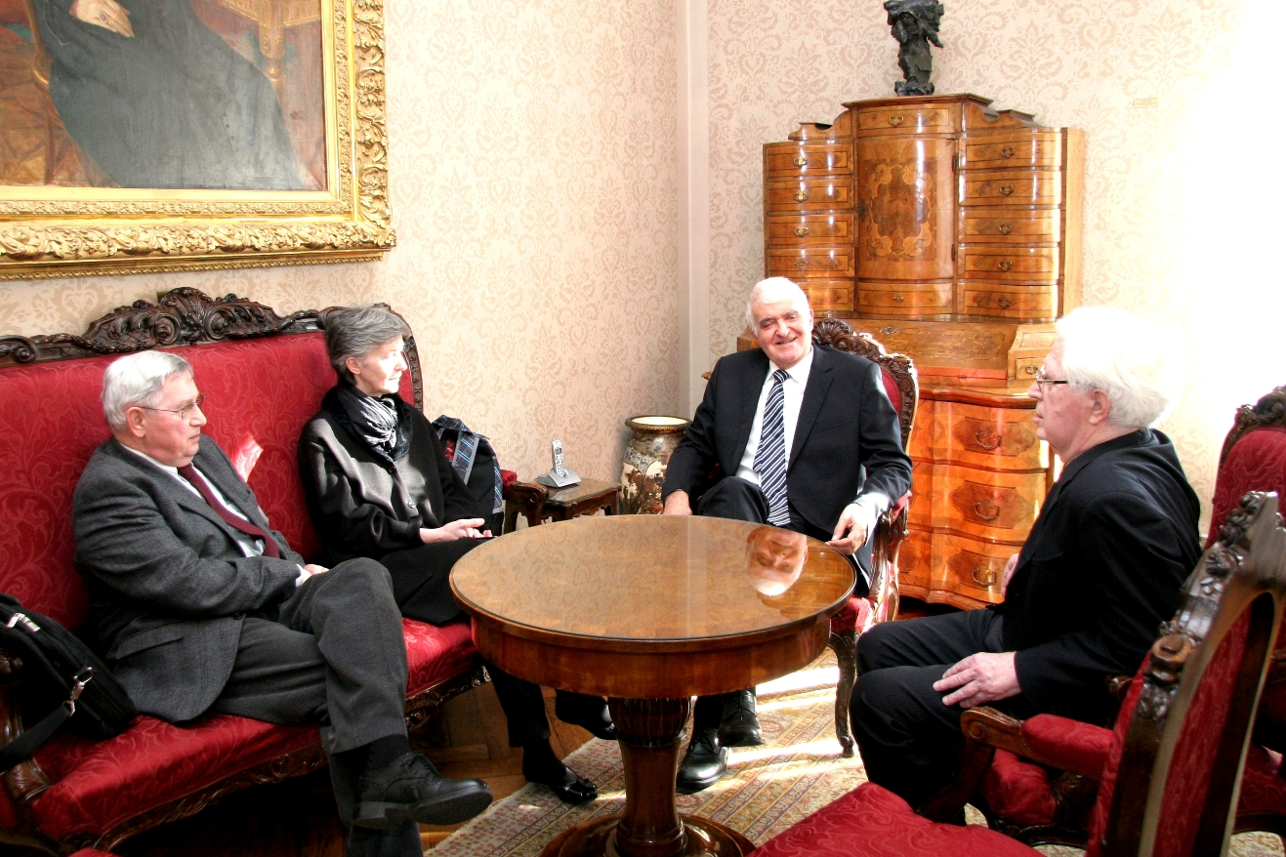

Zagreb, 20. veljače – Predsjednik Hrvatske akademije znanosti i umjetnosti akademik Zvonko Kusić primio je u petak 20. veljače u palači HAZU predsjednika Akademije nauka i umjetnosti Bosne i Hercegovine (ANUBiH) akademika Miloša Trifkovića. Tijekom srdačnog i prijateljskog susreta razgovaralo se o međusobnoj suradnji dviju akademija. Sastanku su bili nazočni i akademik Zvonimir Baletić te prof. dr. sc. Jasmina Osmanković sa Sveučilišta u Sarajevu.

Marijan Lipovac
Ured za odnose s javnošću i medije HAZU

